
Terceros Básicos.
Semana del 1 de junio.

La Amistad.
1.- Lee las imágenes.
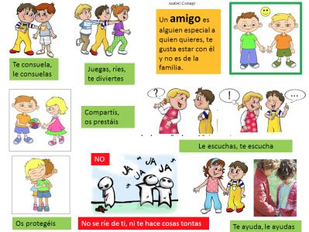
2.-Busca en la sopa de letras, colorea las palabras, luego pega la lámina en el cuaderno.
